2023年中華民國住宅學會年會暨學術研討會

交通：12/09 , 09:10高雄左營高鐵站搭乘遊覽車前往學校。
一、議程表(112/12/09)
日期 | 時間 | 活動內容 |  |  |  | 地點
112  年  12  月  09  日  (六) | 10:00-10:30 | 報到 |  |  |  | 屏東大學  (地點)
 | 10:30-10:40 | 開幕式及貴賓致詞
 | 10:40-11:20 | 專題演講  主題：(住宅政策與房市發展)  演講人：花敬群 內政部次長
 | 11:20-12:30 | 論壇  主題：住宅政策與房市發展  主持人：張金鶚 教授  與談人：  台南市都發局 徐中強局長  高雄市都發局 吳文彥局長  台灣省不動產開發公會聯合會 黃啟倫理事長  屏東縣政府城鄉發展處 李怡德處長  學者：國立臺北大學不動產與城鄉環境學系 彭建文教授
 | 12:30-13:20 | 午餐(地點) |  | 會員大會(地點)
 | 13:20-15:00 | A1 | B1 | C1 | D1 | 屏東大學  (地點)
 |  | 不動產市場 | 不動產投資與金融 | 人口與住宅政策 | 不動產估價
 | 15:00-15:20 | 茶點
 | 15:20-17:00 | A2 | B2 | C2 | D2
 |  | 不動產市場 | 住宅與不動產政策 | 不動產價格 | 租賃與社會住宅

建議住宿：鮪魚飯店
訂房方式：
請填寫表單: https://forms.gle/JRHZ7Z9qtDwtBcr67
我們協助您訂購鮪魚飯店
請於10/26前提供資訊 超過時間不保證有優惠價格及入住房間
提醒請盡早預訂，以免向隅
聯繫人:黃小姐 mail:2023cchs@gmail.com
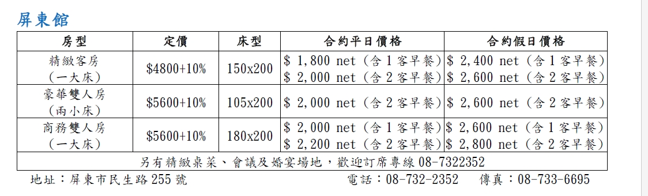

二、參訪活動(112/12/10) (暫定)
時間 | 地點
09:30 | 集合：鮪魚飯店
09:30-11:30 | 第一站：屏東縣民公園  第二站：屏東縣立圖書館總圖
11:30-14:00 | 午餐：
14:00-16:00 | 建案參訪：中洲種子聖殿
16:00 | 出發至高雄左營高鐵站
17:15 or 17:55 | 建議可搭乘高鐵班次1246 or 148

屏東縣立圖書館總圖:
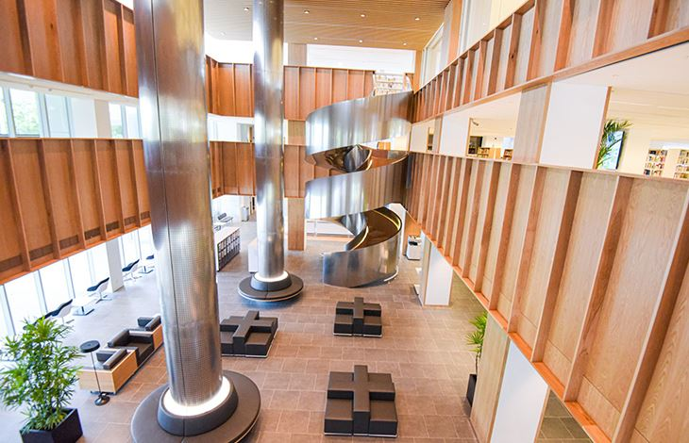
南台灣最美麗的森林圖書館! 經歷兩年多改建，三十多年的老圖書館翻身成為最新的打卡熱點，2020年8月28日正式開幕! 屏東縣立圖書館(屏東總圖)坐落於四萬坪的千禧公園內，建築內使用了大量的木質素材，從外走入圖書館，會有一種走進森林基地的錯覺，寬敞的空間與大面積的採光是這裡的亮點，舒適的閱讀區與挑高的藝文空間)

屏東縣民公園:
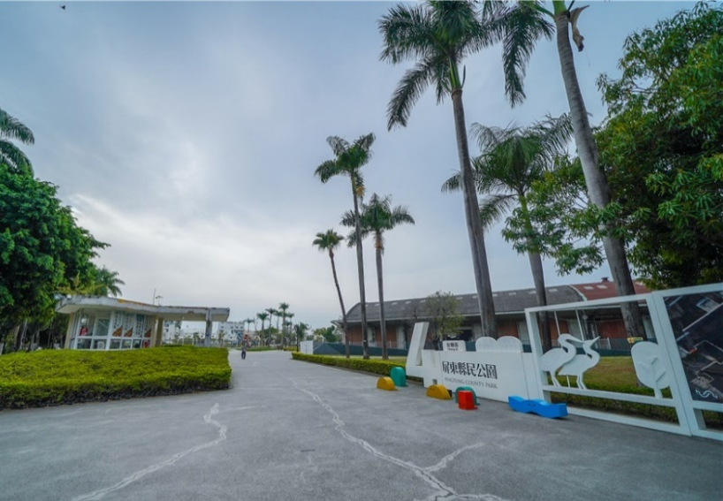
屏東市區的屏東縣民公園是屏東境內最大的公園，又被稱為「阿猴1909綠水園區」或「台糖縣民公園」，園區前身為屏東台糖紙漿廠，從1994年停工後閒置至今，直到2014年潘孟安縣長就職後，開始著手規畫讓荒廢的園區再造，耗時五年的規劃與動工終成今日鴻猷。
舊紙漿廠復甦再造後，旅客沿著殺蛇溪畔的步道走，從「地景劇場」、「在水一方」、「秘境花園」、「地坑」等等，彷彿走進了時光稜線，在新與舊之間交織新的迷人的火花，不僅美出新高度，感受園區留下的歷史意義。

